Åbningen af udstillingen om tjekkisk dukketeater-tradition på Ringkøbing-Skjern Museum
Den tjekkiske ambassadør Zdeněk Lyčka, direktøren for Ringkøbing-Skjern Museum, Kim Clausen, og direktøren for Det Moraviske Museum i Brno, Martin Reissner, åbnede udstillingen om tjekkisk dukketeater-tradition med titlen Dukker i snor torsdag den 3. juni 2010. Udstillingens hovedkoordinator var Harriet Ludvigsen, museumsinspektør ved Ringkøbing-Skjern Museum.

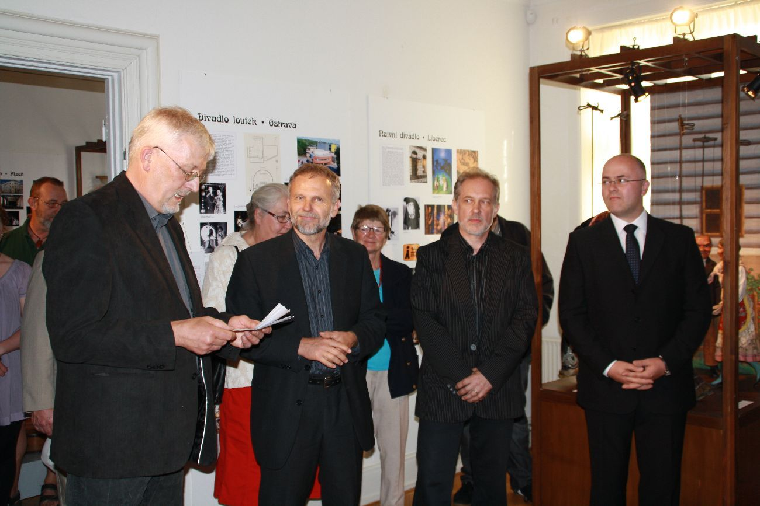
Fra venstre: direktøren for Ringkøbing-Skjern Museum, Kim Clausen, den tjekkiske ambassadør Zdeněk Lyčka, lederen for Teaterafdelingen ved Det Moraviske Museum i Brno, Jaroslav Blecha, og direktøren Martin Reissner ved Det Moraviske Museum i Brno.

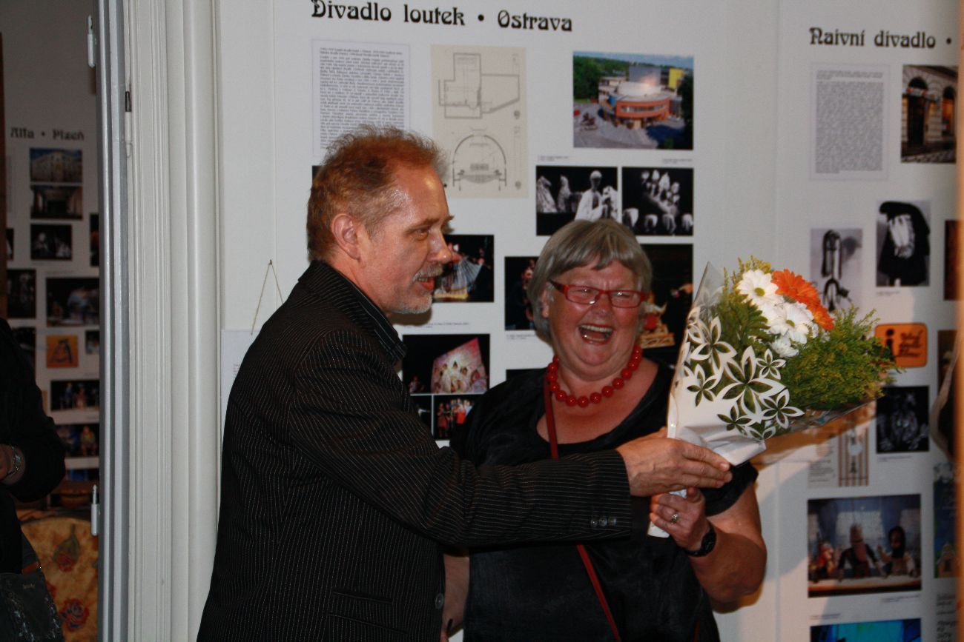
Jaroslav Blecha giver blomster til udstillingskoordinator Harriet Ludvigsen
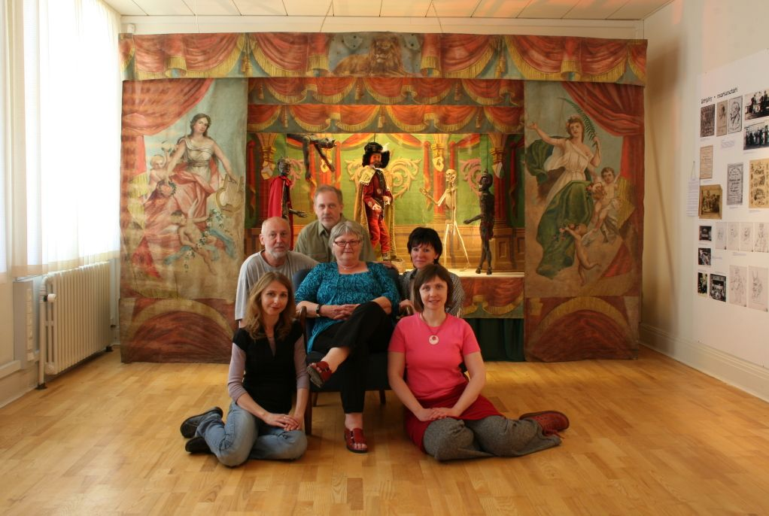
Udstillingskoordinator Harriet Ludvigsen (i midten) sammen med udstillingens skabere – medarbejdere fra Teaterafdelingen ved Det Moraviske Museum i Brno i Tjekkiet

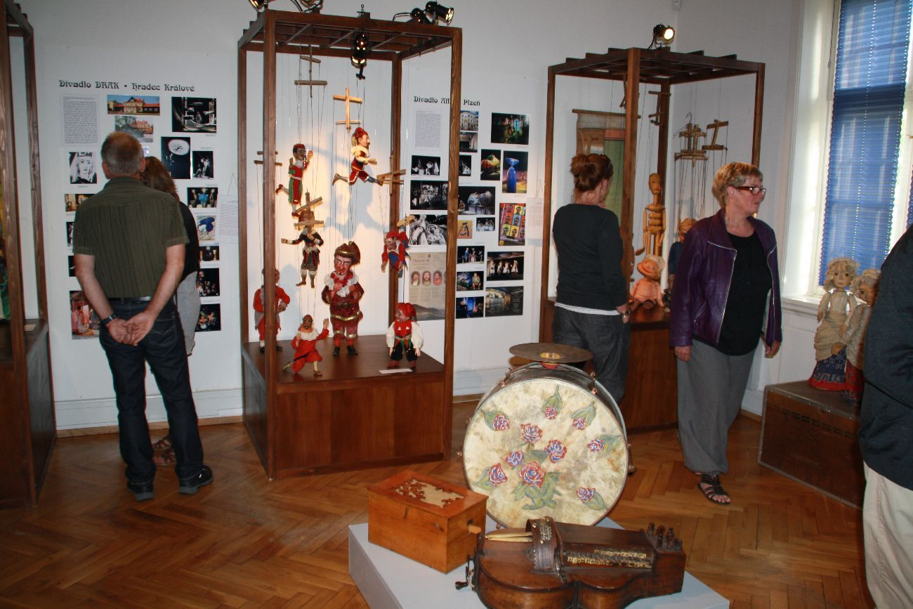
Udstillingsåbning

Udstillingen giver et indblik i den enestående tjekkiske dukketeatertradition fra midten af det 19. århundrede til nutiden på den videnskabelige samt meget attraktive måde. Omkring 75 gæster lyttede til et foredrag om historien af tjekkisk dukketater af Jaroslav Blecha, lederen for Teaterafdelingen ved Det Moraviske Museum i Brno i Tjekkiet, hvorefter han viste en smagsprøve på marionetføring.

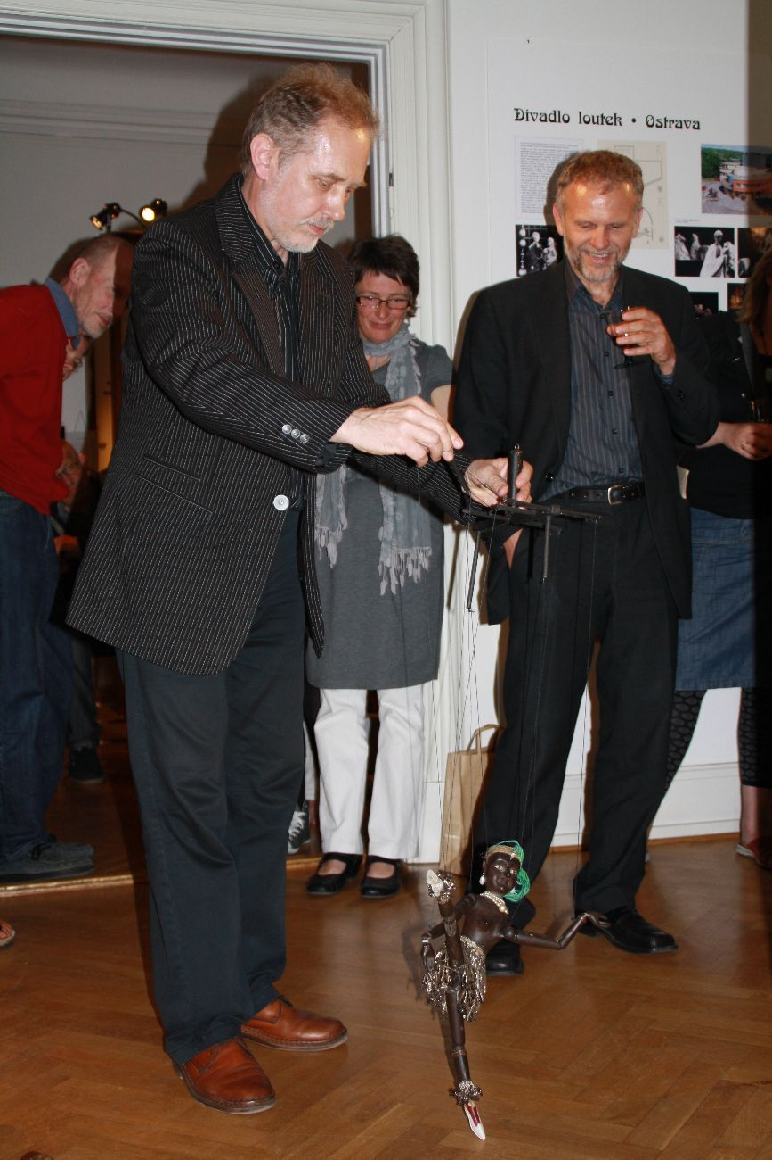
Jaroslav Blecha under demonstrationen af marionetføring

Udstillingen på Dommekontoret i Ringkøbing varer indtil den 4. september 2010.

